Индукционный регулятор напряжения
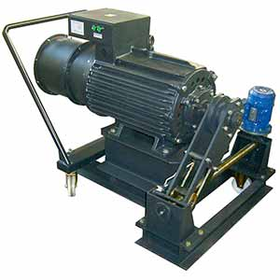
Индукционный регулятор напряжения предназначен для плавного регулирования напряжения на нагрузке в широких пределах при неизменном напряжение питающей сети.
Артикул: 01.01.05.04

ТЕХНИЧЕСКАЯ ХАРАКТЕРИСТИКА
1. Мощность нагрузки, кВА | 30
2. Напряжение сети, В | 380 (50Гц)
3. Пределы регулирования напряжения нагрузки, В | 0÷750
4. Ток сети, А | 60
5. Ток нагрузки, А | 27
6. Число фаз | 3
7. Привод регулятора
7.1. Электродвигатель
7.1.1. Тип | асинхронный
7.1.2. Мощность, кВт | 0,55
7.1.3. Напряжение, В | 380В, 50Гц
7.1.4. Частота вращения, об/мин | 1500
7.2. Редуктор
7.2.1. Тип / передаточное отношение | PC50/10
8. Вентилятор
8.1. Тип | ВО-350-4Е
8.2. Частота вращения, об/мин | 1370
8.3. Напряжение питания, В | 230 (50Гц)
8.4. Количество фаз | 1
8.5. Мощность, кВт | 0,138
8.6. Расход воздуха, м3/ч | 2980
9. Габаритные размеры (ДхШхВ) / масса, мм / кг | 1500х1100х1030/650
Возможны изменения основных параметров по Вашему техническому заданию
* Производитель имеет право без предварительного уведомления вносить изменения в изделие, которые не ухудшают его технические характеристики, а являются результатом работ по усовершенствованию его конструкции или технологии производства

